
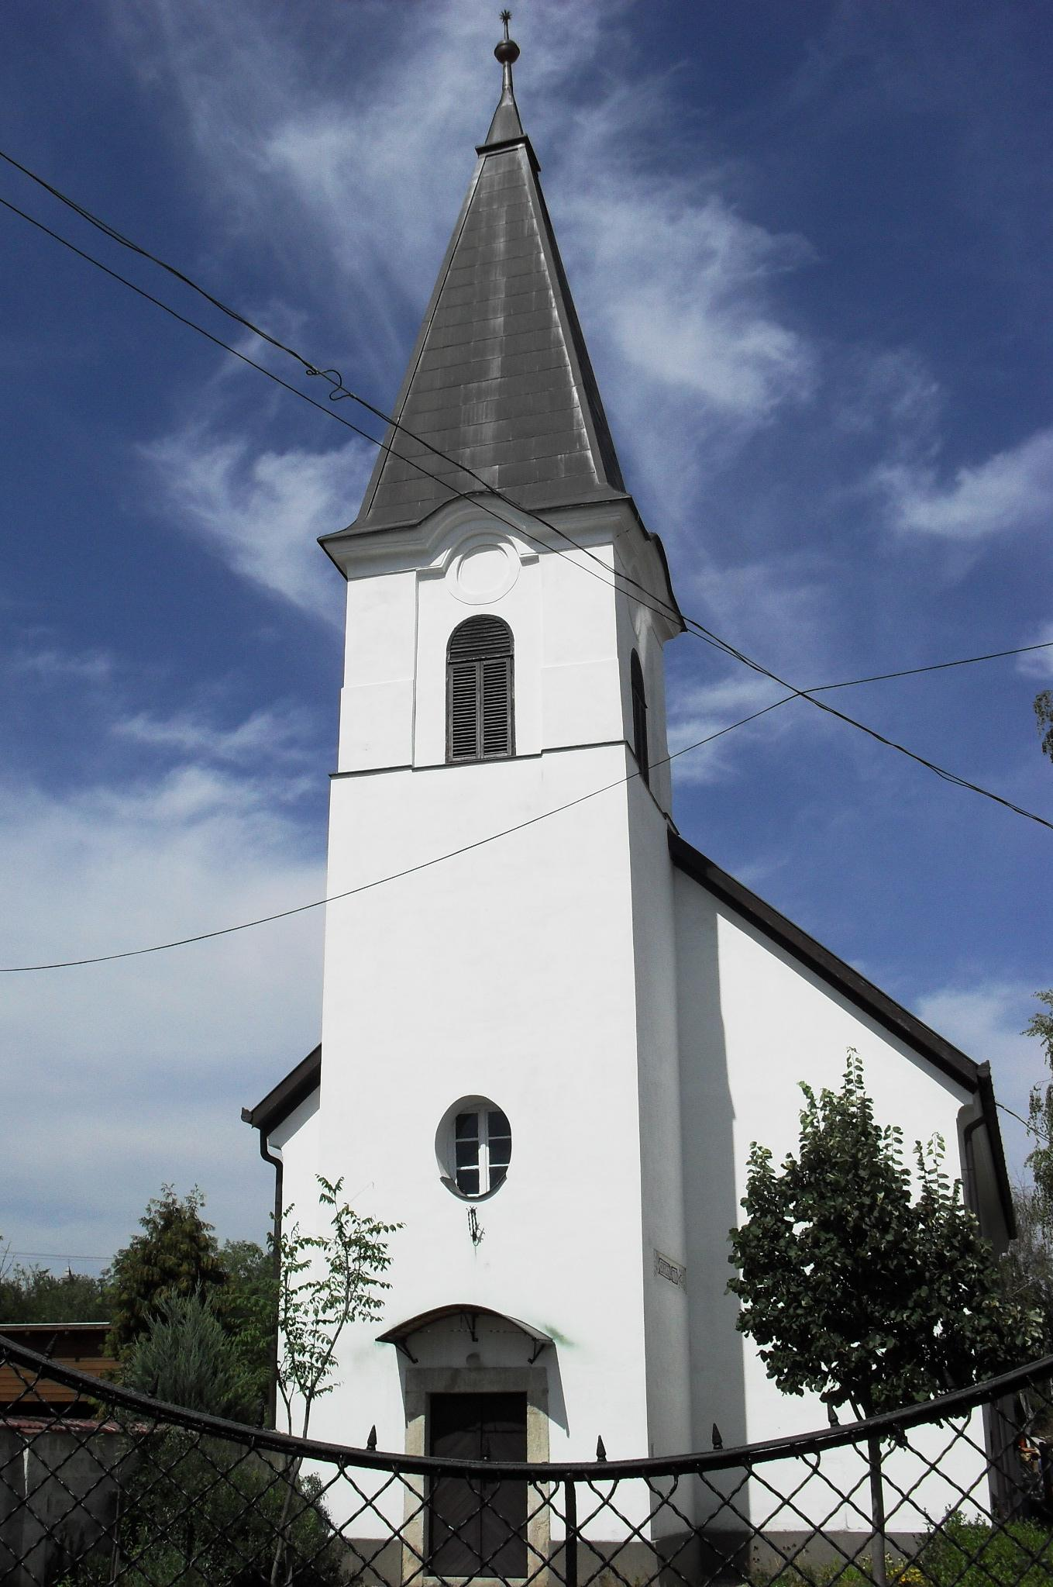
ÚTRAVALÓ
Gyúrói Református Egyházközség
III. évf. 38. szám 2014. augusztus 24.
____________________________________________________________________________________

Harcunk III.

„Vegyétek fel mindenképpen a hit pajzsát, amellyel kiolthatjátok a gonosznak minden tüzes nyilát.” Efézus 6,16 Olvasmány: Efézus 6,10-17

Tudjuk a sorozat korábbi igehirdetéseiből, hogy Pál apostol nem véletlenül egy harcost, katonát és az ő fegyverzetét használja arra, hogy érzékeltesse azt, ahogyan a legfőbb ellenségünkkel harcolnunk kell.
Birkózás, harc a hívők élete, és mint minden harc, véres és valóságos küzdelem, melyben a legfőbb forog kockán: Isten üdvterve, az elhívásunk és az újjá lett életünk. A mai textusunkban a következő elengedhetetlen fegyvert vizsgáljuk meg: a hit pajzsát.
Mire való a pajzs? A római seregben a katonák kétféle pajzsot használtak: volt egy kisebb, kerek pajzs, és egy szinte ajtó nagyságú, ami az egész embert védte. Itt az utóbbinak megfelelő szót használja a Szentírás. Hasonló funkciója van a keresztyén ember hitének is: Megvédhetjük magunkat vele a “gonosznak tüzes nyilától”.
Az ember életében elkerülhetetlenek ezek a támadások! A legfontosabb dolog: hogyan harcoljunk ellenük? A válasz: hittel. De mégis mi ez a hit, amit a pajzshoz hasonlít Pál?
Mi a hitünk lényege? Először igaznak tartjuk Isten kijelentését. Igazság. Az első fegyver, amiről Pál beszél, az igazság öve. Ennek az igazságnak az ismerete nem jöhet létre meggyőződés, megértés nélkül. Meg kell értenünk, hogy Istennek minden igében közölt beszéde igaz. Az igaz hit második jellemvonása a szívbéli bizodalom. Ez annyit jelent, hogy a hit nem csak bizonyos ismeret vagy tudás, hanem valakihez való rendületlen ragaszkodás, személyes kapcsolat, tehát erős bizodalom is. Akiben hiszek, ahhoz teljes bizodalommal ragaszkodom, és életem segítését tőle várom. Akiben megbízom, attól pedig mindig remélek is valamit. Ez a reménység pedig a hit által lesz valóságossá az életünkben.
“A hit pedig a reménylett dolgok valósága”. A hit teszi valósággá bennem azt a reménységet, hogy Isten Jézus Krisztus által nekem is megbocsátotta bűneimet és örök életet ajándékozott számomra. Pál azt mondja, hogy "minden körülmények között" viseljük a hit pajzsát. A Sátán soha nem fogja abbahagyni a tüzes nyilak kilövését. Legyünk résen, szüntelen imádkozzunk, tekintsünk Istenre, bízzunk benne és az Ő szavában, bármi is történjék az életünkben és megtapasztalhatjuk, hogy hitünk pajzsáról hogyan peregnek le majd a gonosz tüzes nyilai. Ámen.

HIRDETÉSEK

1. Megemlékezés nemzeti ünnepünkön.
„Ha a hit pajzsát tartod, rajtad az üdvösség sisakja is. Mert e lelki fegyverekben szabályszerűen harcolhatsz láthatatlan és látható ellenségeid ellen. Hiszen az apostol ezt mondja: "Csak az nyeri el a babérkoszorút, aki szabályszerűen küzd." A hit tehát, melyről beszélek, a következő: higgy erősen a mindenható Atyaistenben, minden teremtmény teremtőjében, és az ő egyszülött fiában, a mi Urunkban, Jézus Krisztusban, kit az angyal meghirdetett, ki Szűz Máriától született, az egész világ üdvösségéért a keresztfán szenvedett és a Szentlélekben, ki szólt a próféták s az apostolok, valamint az evangélisták szavával, mint egyetlen tökéletes oszthatatlan szeplőtelen istenségben, és kétely hozzád ne férjen. "Ez az egyetemes hit, melyben - miként Atanáz mondja - ha akárki híven és erősen nem hisz, semmiképp sem üdvözül.”
István király intelmei Imre herceghez
2. Alkalmak
Az elmúlt héten, augusztus 20-án, Gyúrón és Tordason is megemlékeztünk településeink közösségében államalapító királyunkról.
Jövő vasárnap, Újkenyér ünnepén, 10 órakor istentiszteletünkön élünk az Úrvacsora áldásaival. Emellett szeretettel hívjuk és várjuk a jubiláló konfirmandusokat a közös megemlékezésre. Az istentiszteletet szeretetvendégség követi, kérjük és köszönjük a felajánlásokat.

3. Pénteken, augusztus 29-én, Iváncsán 14 órakor lesz az egyházmegyei jelölő közgyűlés, melyen az egyházmegyei főbb tisztségekre tehetjük meg jelöléseinket. Kérjük a gyülekezetet, hordozzák imádságban az egyházi választás folyamatát.

4. Gyülekezeti kirándulást tervezünk szeptember 27-én, szombaton, Etyekre, ahol a táj szépsége mellett a pincék világába is betekintést nyerhetünk. Kérjük és várjuk a következő hetekben a jelentkezéseket! (a kirándulás költsége várhatóan néhány száz forint lesz)

5. A kijáratnál megtalálható a Biblia és Gyülekezet a Reformátusok Lapja, Csendes percek legfrissebb (szeptember-október) száma, továbbá a Vetés és Aratás, illetve Apostagi Zoltán írása a gonosz megtestesüléséről.

A mi Urunk Jézus legyen gyülekezetünk és életünk őriző pásztora!

